PRD — Product Requirements Document
Table of Contents

{{NOME DA FUNCIONALIDADE / ÉPICO}}
Campo | Valor
ID | PRD-{{001}}
Autor | {{Nome}}
Data | {{AAAA-MM-DD}}
Estado | Rascunho / Em revisão / Aprovado / Implementado
Épico / Iniciativa | {{…}}
Equipas envolvidas | {{Backend, Frontend, Design, Data}}
Data-alvo | {{…}}

1. Resumo executivo (TL;DR)
{{3-5 linhas: o que vamos construir, para quem, e porquê agora.}}

2. Contexto e problema
{{Porque é que isto existe. Ligar à Visão de Produto.}}
Porquê agora? {{Janela de mercado, obrigação legal, dívida técnica a estrangular, pedido de cliente grande…}}

3. Objetivos

3.1 Objetivos
- {{…}}

3.2 Não-objetivos
- {{…}}

3.3 Métricas
Métrica | Tipo | Baseline | Meta | Como medimos
{{Taxa de conclusão do fluxo}} | Sucesso | {{62%}} | {{85%}} | {{Evento checkout_completed / checkout_started}}
{{Latência p95}} | Guardrail | {{800ms}} | {{≤ 1s}} | {{APM}}

4. Personas afetadas
{{Ligar a Personas}}

5. Requisitos
Formato: RF-nn funcional, RNF-nn não funcional. Prioridade MoSCoW.

5.1 Funcionais
ID | Requisito | Prioridade | Critério de aceitação
RF-01 | O sistema deve {{…}} | Must | {{Dado… Quando… Então…}}
RF-02 |  | Should

5.2 Não funcionais
ID | Categoria | Requisito | Como se verifica
RNF-01 | Desempenho | {{p95 < 300 ms com 500 utilizadores concorrentes}} | Teste de carga
RNF-02 | Acessibilidade | WCAG 2.2 AA | Auditoria axe + teste manual
Detalhe completo em Requisitos Funcionais e Não Funcionais.

6. Experiência de utilizador

6.1 Fluxo principal
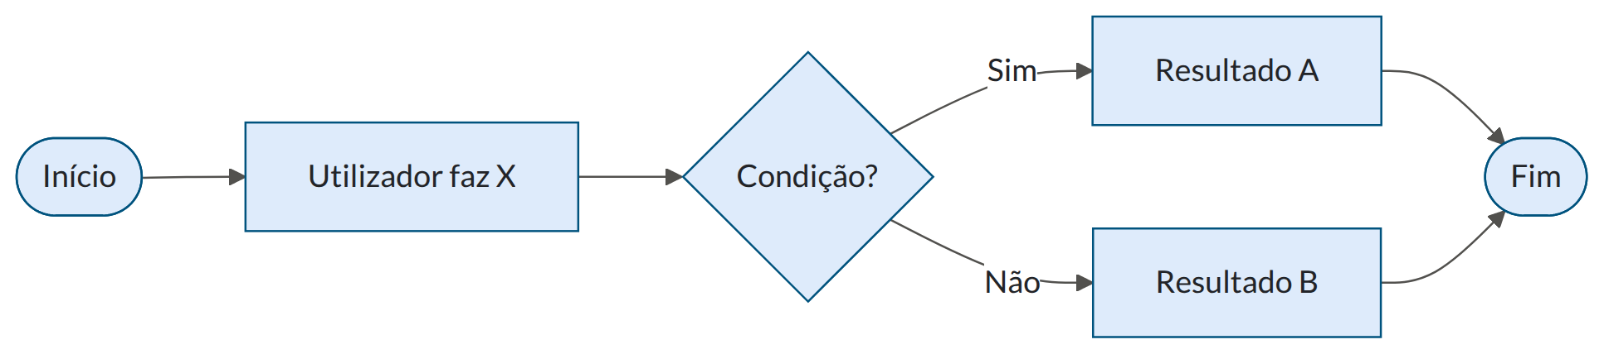

6.2 Protótipos
- Figma: {{link}}
- Estados a cobrir: vazio · a carregar · com dados · erro · sem permissões · offline

6.3 Microcopy e mensagens de erro
Situação | Mensagem
{{Campo obrigatório vazio}} | {{“Indica o teu e-mail.”}}

7. Casos de uso e regras de negócio
- Casos de uso: UC-01, UC-02
- Regras: RN-01…

8. Considerações técnicas
{{Notas de alto nível. O desenho detalhado vive em Arquitetura e nos ADRs.}}
- Impacto no modelo de dados: {{…}}
- Novas dependências externas: {{…}}
- Migração de dados necessária: Sim/Não — {{…}}
- Feature flag: {{nome_da_flag}}

9. Analítica e instrumentação
Evento | Quando dispara | Propriedades
{{feature_opened}} | {{…}} | user_role, source

10. Plano de lançamento
Fase | Público | Critério de avanço | Data
Interno (dogfood) | Equipa | Sem bugs críticos 3 dias | {{…}}
Beta | {{5% dos utilizadores}} | {{Métrica X ≥ Y}} | {{…}}
GA | 100% |  | {{…}}
Plano de rollback: {{desligar feature flag; sem migração destrutiva}}

11. Questões em aberto
# | Questão | Responsável | Prazo | Resposta
Q1 | {{…}} | {{Nome}} | {{data}}

12. Alternativas consideradas e rejeitadas
Alternativa | Porque foi rejeitada
{{…}} | {{…}}

